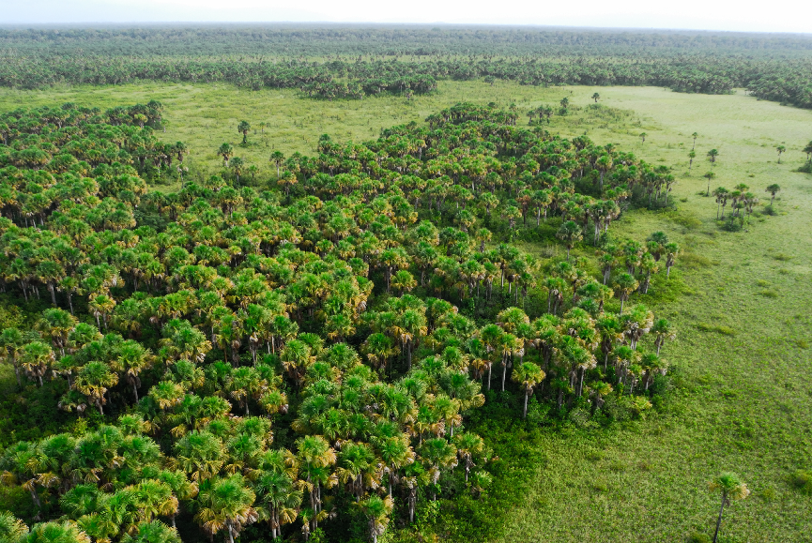
Numéro du projet :
Pays :
Nom de l’ORGANISATION :

Rapport technique final – Subventions moyennes
© O. Tostain

Informations générales

Titre du projet
Numéro du projet
Région
Pays
Nom de l’organisation
Date de début et fin du projet
Durée totale (en mois)
Budget alloué du projet (en EUR)
Partenaires du projet (si applicable)
Date de soumission du rapport
Nom de la personne de contact du projet
Addresse électronique de la personne de contact

Contents
Informations générales 1
Liste des acronymes et abréviations 3
I. Aperçu du projet 4
II. Réalisations du projet et recommandations 5
III. Travail accompli par les activités du projet 6
IV. Engagement des parties prenantes 7
V. ESMS 8
VI. Développement des capacités 9
VII. Communication et visibilité 10
VIII. Durabilité et potentiel de réplication 11
IX. Enseignements tirés 12
X. Informations complémentaires 13
XI. Annexes 0
Annex 1 : Résultats par rapport au cadre logique 0
Annexe 2 : Copie des produits livrables (rapports/procès-verbaux des réunions). 1
Annexe 3 : Photos des activités avec crédits et légende/liens. 2
Annexe 4 : Copie des documents justificatifs des activités de communication, de visibilité et d’image de marque (par exemple, copie des articles de presse/écran imprimé des activités sur les médias sociaux). 3

Liste des acronymes et abréviations

- Aperçu du projet
Dans cette section, veuillez fournir un bref aperçu des principales activités du projet, y compris le(s) aire(s) prioritaire(s) visée(s) (fournir l'ID WDPA) si applicable.

- Réalisations du projet et recommandations
Dans cette section, veuillez fournir un bref résumé des principales réalisations du projet et des recommandations clés, ainsi qu'un résumé de haut niveau de l'impact du projet.

- Travail accompli par les activités du projet

Dans cette section, veuillez décrire le travail réalisé pour chaque activité planifiée et les résultats associés, en suivant la structure de votre cadre logique*. Veillez à soumettre une version actualisée de votre cadre logique (document Excel) avec ce rapport et complétez le tableau de l'annexe 1. Veuillez également souligner toute activité qui n'a pas pu être réalisée.

*Exemple :
Objectif 1 : […]
Activité 1.1: […]
Activité 1.2: […]

Objectif 2 : […]
Activité 2.1: […]
Activité 2.2: […]

- Engagement des parties prenantes
Dans cette section, veuillez décrire les différentes parties prenantes que vous avez identifiées, et comment elles ont été impliquées tout au long du projet.

- ESMS
Dans cette section, veuillez confirmer que vous avez réalisé votre ESMS à toutes les étapes du cycle du projet (c'est-à-dire auto-évaluation, proposition de projet/accord de subvention, suivi et rapport final). Veuillez indiquer quelles normes ont été déclenchées, le cas échéant, et comment vous les avez traitées (c.-à-d. restrictions d'accès, peuples autochtones, patrimoine culturel et conservation de la biodiversité).

- Développement des capacités
Si applicable, décrivez dans cette section les activités de développement des capacités entreprises pendant la durée du projet, et donnez quelques détails sur le profil des participants formés.
- Communication et visibilité
Dans cette section, veuillez énumérer toutes les activités de communication et de visibilité entreprises pendant la durée du projet. Veuillez fournir un lien vers toutes ces activités et indiquer la date de publication/affichage (dans la mesure du possible). Veuillez également fournir une perspective de l'impact obtenu par la mise en œuvre des activités de communication et de visibilité.

- Durabilité et potentiel de réplication
Dans cette section, veuillez décrire les avantages et les effets à long terme du projet, et évaluer le potentiel de reproductibilité et de transfert des connaissances et de l'expérience acquises au cours du projet.
- Enseignements tirés
Dans cette section, veuillez fournir un bref aperçu des enseignements tirés de la mise en œuvre du projet et du processus de subvention, y compris ce qui a fonctionné et ce qui n'a pas fonctionné comme prévu.

- Informations complémentaires
S'il y a lieu, veuillez ajouter dans cette section toute information ou commentaire supplémentaire concernant le projet que vous jugez nécessaire et qui n'a pas été signalé dans les sections précédentes.

- Annexes

Annexe 1 : Résultats par rapport au cadre logique
Indicateurs BIOPAMA AC | Valeur cible | Valeur atteinte | Source de vérification
Indicateurs du projet | Valeur cible | Valeur atteinte | Source de vérification
Livrables

Annexe 2 : Copie des produits livrables (rapports/procès-verbaux des réunions).
Veuillez organiser les informations en fonction des résultats et des activités indiqués dans le cadre logique du projet.

Annexe 3 : Photos des activités avec crédits et légende/liens.
Veuillez organiser les informations en fonction des résultats et des activités indiqués dans le cadre logique du projet.

Annexe 4 : Copie des documents justificatifs des activités de communication, de visibilité et d’image de marque (par exemple, copie des articles de presse/écran imprimé des activités sur les médias sociaux).
Veuillez ajouter des photos en résolution du document, etc. N'insérez pas les photos originales de haute qualité mais conservez-les dans vos archives pour d'autres utilisations éventuelles.

Veuillez organiser les informations en fonction des résultats et des activités indiqués dans le cadre logique du projet.

